Kodyfikacja regulaminu SEJMIKU UCZNIOWSKIEGO
Szkoła Podstawowa nr 4 im W. Grabskiego STO ul. Traktorzystów 16
WYZWANIE
Podczas wakacji w naszej szkole była powódź w skutek której dwie pracownie zostały zalane i wyłączone z użytku. W pracowniach tych znajdowały się dokumenty SEJMIKU uczniowskiego. Mieliśmy nadzieje, że będziemy mogli skorzystać z wersji elektronicznej dokumentu, przygotowując do wyborów uczniów do SEJMIKU UCZNIOWSKIEGO. Okazało się, iż podczas wakacji system komputerowy był modernizowany, a wszystkie dokumenty zostały usunięte.
Przewodniczący szkolnych samorządów zwrócili się z prośba do nauczycieli WOS-u, oraz historii o wskazówki, dotyczące przeprowadzenia wyborów do SEJMIKU uczniowskiego. Nie zdawaliśmy sobie sprawy, że zostaniemy zakwalifikowani do programu Szkoła Demokracji 2021/2022.
Jeden z nauczycieli, będący opiekunem sejmiku dostarczył sejmikowi fragmenty regulaminu, który został przez nas przeanalizowany.
Rada Pedagogiczna powołała dwóch opiekunów SEJMIKU uczniowskiego, którzy propagowali wśród uczniów program, zachęcając do udziału w programie unijnym.
CO?
Kodyfikacja regulaminu SEJMIKU uczniowskiego, czyli podstawowego dokumentu, na podstawie którego prowadzone są działania SEJMIKU w szkole.
DLACZEGO?
Chcieliśmy stworzyć dokument zawierający zasady działania, oraz procedury na którym opiera się działanie SEJMIKU, jak również dostosować go do specyficznych warunków i Statutu szkoły, oraz regulaminów wychowawczych i procedur obowiązujących w szkole społecznej.
CO WYDARZYŁO SIĘ KROK PO KROKU?
1. Zadaliśmy sobie podstawowe pytania: Dlaczego potrzebny jest SEJMIK uczniowski w naszej szkole? Kto może być w sejmiku? Jakie zadania należą do sejmiku, jakie obszary działalności powinien obejmować? Jakie są kompetencje sejmiku i czym różnią się one kompetencjami od samorządów klasowych? Czy może znaleźć się w sejmiku uczeń sprawiający trudności wychowawcze? Jak powinien pracować sejmik w okresie pandemii? Jak opracować ordynację wyborczą aby, była ona zgodna z procedurami demokratycznymi?
2. W diagnozie przeprowadzonej w naszej szkole przewodniczący samorządów klasowych wskazali, że należy rozpocząć pracę nad stworzeniem regulaminu sejmiku i przyjrzeć się statusowi szkoły pod kontem działania sejmiku uczniowskiego i stworzyć odpowiedni regulamin.
3. Zarząd sejmiku stworzył roboczą wersję regulaminu sejmiku i przekazał ją samorządom klasowym, aby na godzinach wychowawczych uczniowie zapoznali się z projektem regulaminu sejmiku, wskazując swoje uwagi – proces ten był utrudniony i trwał około 5 tygodni ze względu na nauczanie zdalne i trwającą sytuację pandemiczną. Po powrocie uczniów do szkoły, przewodniczący samorządów klasowych przekazali sejmikowi ankiety do regulaminu sejmiku.
4. Członkowie sejmiku złożyli treść regulaminu w całość i gotowy projekt został przekazany opiekunom sejmiku, którzy zamieścili go w wirtualnym pokoju nauczycielskim, zaprosili również radę pedagogicznym do dyskusji na temat jego treści.
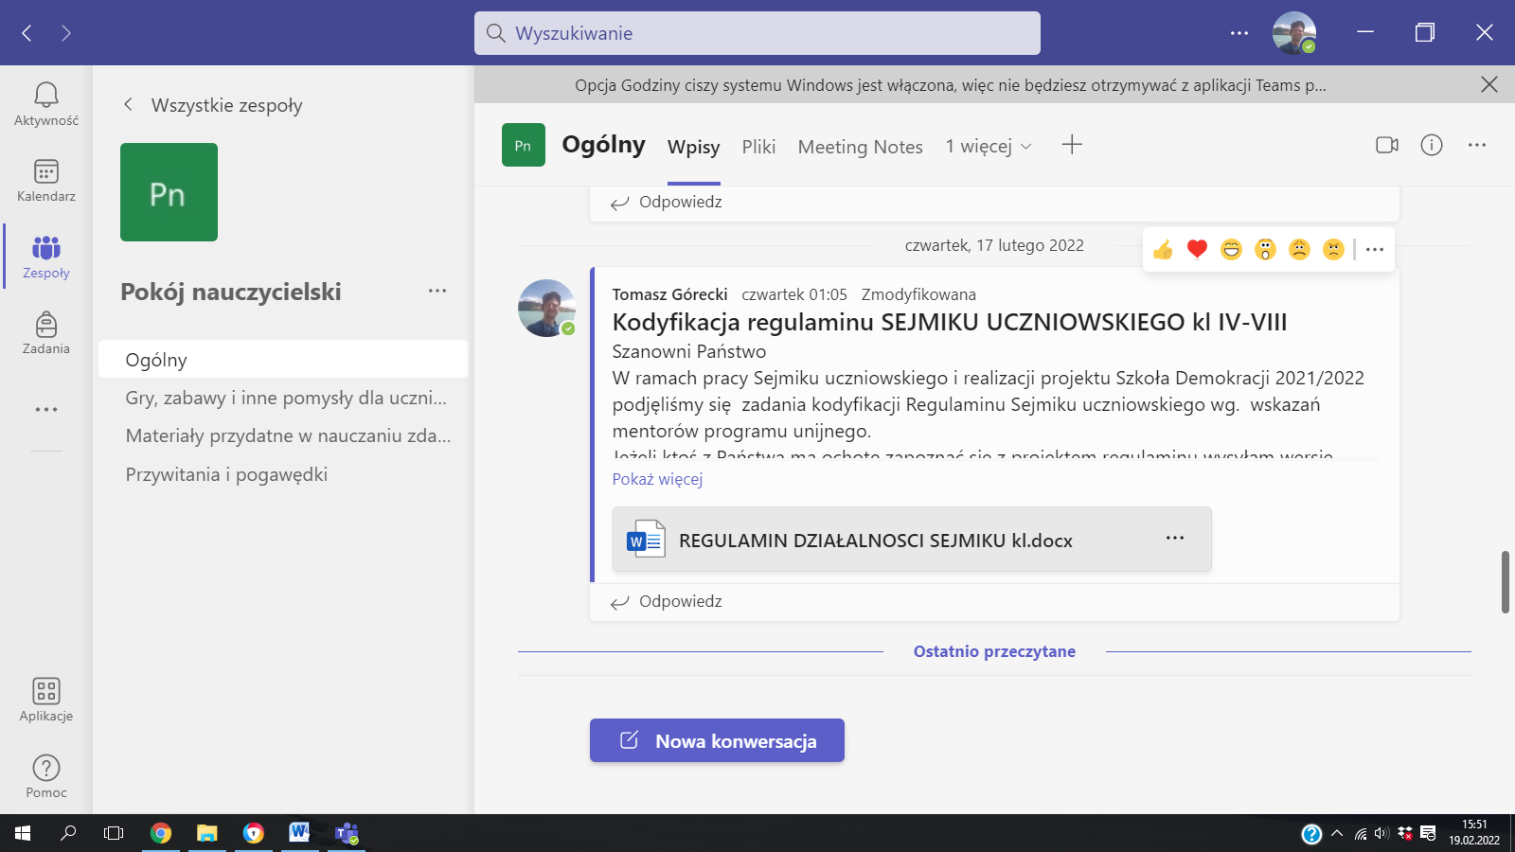
5. Zarząd sejmiku uwzględnił uwagi i podczas spotkania dokument został ponownie skierowany sprawdzenia pod kątem zgodności z obowiązującymi przepisami prawa,
6. Poprawiony projekt regulaminu został złożony w sekretariacie szkoły, natomiast przewodniczący sejmiku wraz opiekunem zwrócili się do dyrekcji szkoły w celu ustalenia terminu wyborów powszechnych społeczności uczniowskiej zaakceptowania skodyfikowanego regulaminu sejmiku, mającego na celu służyć całej społeczności uczniowskiej.

7. Termin głosowania został ustalony na dzień 28 lutego 2022. Ponieważ punkt 1 regulaminu stanowi „§ 1 Sejmik uczniowski tworzą wszyscy uczniowie kl. IV-VIII Szkoły Podstawowej nr 4 im. W. Grabskiego STO”. Wszyscy uczniowie będą decydowali o przyjęciu skodyfikowanego regulaminu Sejmiku.
8. Trzy dni przed wyborami uczniowie i zarząd sejmiku skupi się na propagowaniu idei samorządności ,oraz zachęcać będzie do głosowania za przyjęciem regulaminu podczas godzin wychowawczych. Opiekunowie świetlicy szkolnej podczas zajęć świetlicowych przeprowadzą akcje informacyjny na temat demokracji w SP nr im W. Grabskiego. Dotyczy to uczniów klas IV-VIII i ich uczestnictwie w programie Szkoła Demokracji 2021/2022.
8. Gdy regulamin zostanie przyjęty zostanie i zamieszczony zostanie na tablicy ogłoszeń szkolnej w witrynie internetowej Teams, jak również w specjalnym segregatorze w pokoju nauczycielskim dokumentującym pracę Sejmiku uczniowskiego
9. Protokół ze zdarzeń zostanie przesłany do koordynatora wyznaczonego w ramach uczestniczenia w programie Szkoła Demokracji 2021/2022
Opracowali: Lidia Krajewska, Aleksandra Rokicka, Grzegorz Matyszkiewicz, Bernard Piesak, Oliwia Siwek, Aleksandra Zwalinska, Tomasz Górecki

